用户调研

一、背景&目的
简要描述本次调研的背景和目的，如有更多详细上下文，可以通过 @ 文档的方式提及相关文档
- 调研背景：
- 调研目的：

二、调研样本
描述本次调研样本的详细信息
- 样本选取依据：
- 样本容量：
- 用户个人特征：
- 用户职业特征：

三、核心洞察
鼠标放置在正文左侧，点击“+”工具栏中的“高亮块”来插入高亮块，突出展示核心洞察

- 核心洞察一：描述具体洞察

- 核心洞察二：
- 描述具体洞察
- 描述具体洞察

四、调研详情
描述调研结论，并附上相关数据或信息支持，如有必要可标注结论中部分词语的定义

4.1 调研结论一
举例：70% 的用户使用文档承载大部分工作
承载工作的比例，按照用户使用文档工作的“时长/总工作时长”计算，大于 60% 为承载大部分工作，30-60% 为承载部分工作
- 在 100 名访谈用户中
- 70 名（70%）用户使用文档承载大部分工作
- 25 名（25%）用户使用文档承载部分工作
- 5 名（10%）用户极少使用文档工作

4.2 调研结论二

4.3 调研结论三

五、用户画像
已验证 | 画像 | 描述
目标用户 | 互联网 | 产品理想的切入群体
 | 自媒体 | ......
 | 高校学生
非目标用户 | ......

六、需求分析
类别 | 用户画像 | 用户关键新需求
会使用产品 | 描述用户画像 | 描述用户的关键新需求
有可能使用

附：调研实录
在下面的表格中，详细记录每个参与调研的用户的个人信息和答案
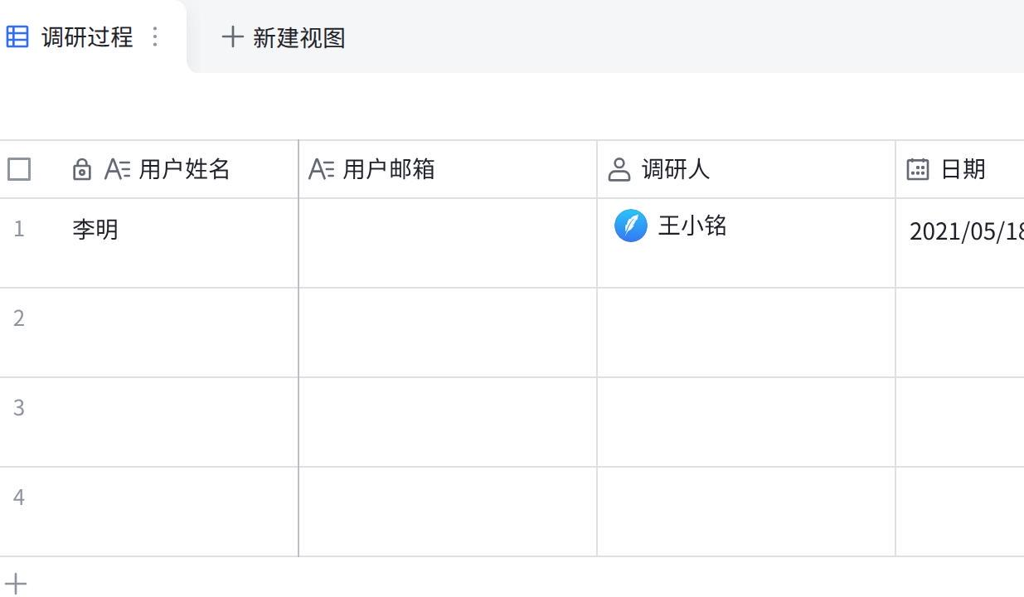
点击图片可查看完整表格

